**Всероссийские проверочные работы**

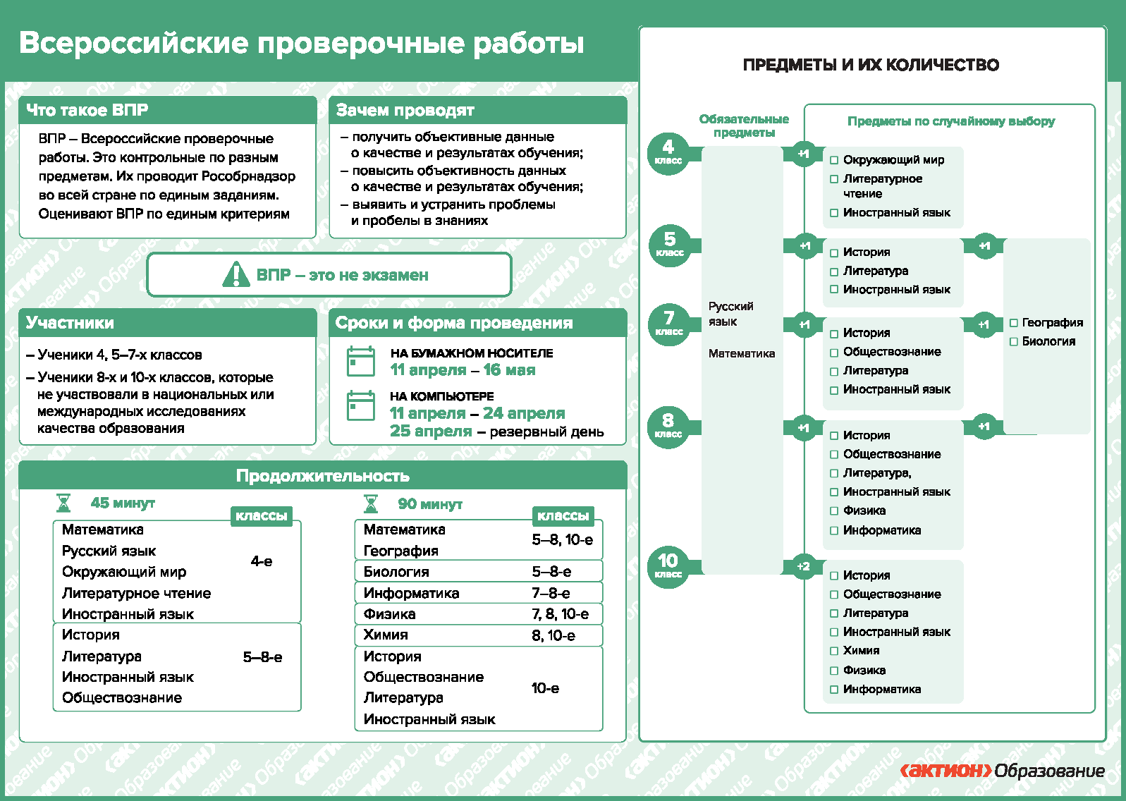

**Принципы ВПР** — это новые технологии, которые обеспечивают единую работу учащихся всех школ страны, и единая система проведения, оценки и подхода к формированию заданий.

**Что дадут ВПР:**Специалисты Рособрнадзора и Минобрнауки утверждают, что ежегодное тестирование в результате позволит:

* дать ученикам хорошую психологическую подготовку к экзаменам в 9-м и 11-м классах (ОГЭ и ЕГЭ);
* проверить объем и качество знаний, полученных в течение учебного года;
* ВПР заставят школьников систематически заниматься на протяжении всего учебного процесса, а не только в выпускных классах;
* будут видны недостатки учебной программы по экзаменационным дисциплинам; родителям будет понятна общая картина знаний ученика;
* ВПР помогут усовершенствовать региональную систему образования.

Обучающимся и родителям следует знать, что результаты ВПР не повлияют на итоговые годовые отметки ученика.

**ВПР проходят при соблюдении правил:**

* Федеральной службой образования каждому предмету отведен определенный день;
* Для выполнения заданий по каждой дисциплине ученикам отводится 45 или  90 минут (в зависимости от класса и предмета);
* Запрещено использовать при выполнении заданий справочные материалы и словари (исключение - использование черновика);
* Результаты Всероссийских проверочных работ объявляются в течение 2 недель.

**Телефоны «горячей линии» в период подготовки и проведения ВПР- 2025:**

Комитет по образованию администрации МО Богородицкий район

Методист по учебно-воспитательной работе МКУ "ИМЦ"  [Трибельгорн Надежда Сергеевна](https://shkola4bogorodiczk-r71.gosweb.gosuslugi.ru/persony/sotrudniki-177_22.html)

Телефон

8 (48761) 6-50-80

МОУ СШ № 29

Заместитель директора по УВР Птицына Алла Валериевна

Телефон

8 (906)620-15-50